Využití 3D tiskárny na Základní škole Měcholupy

Základní škola Měcholupy, využívá 3D tiskárnu da Vinci Jr., především ve výuce Praktických činností a Informatice na 2. stupni. Žáci pod vedením pedagoga zpracovávají jednoduché návrhy 3D objektů za pomoci SW Google SketchUp a Blender. Navržené 3D modely následně vytisknou na tiskárně.
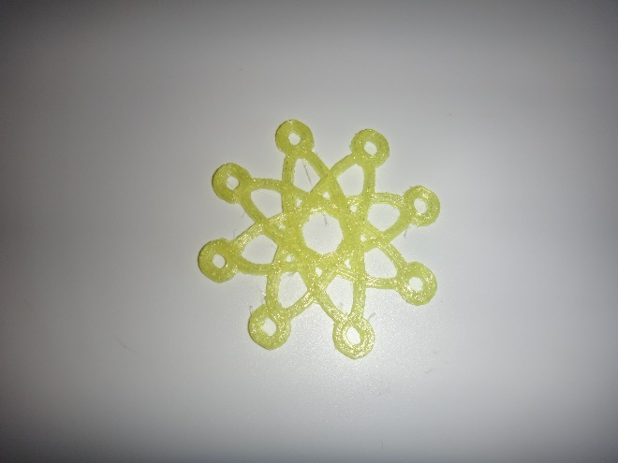
Přikládám obrázky několika výstupů z tiskárny.
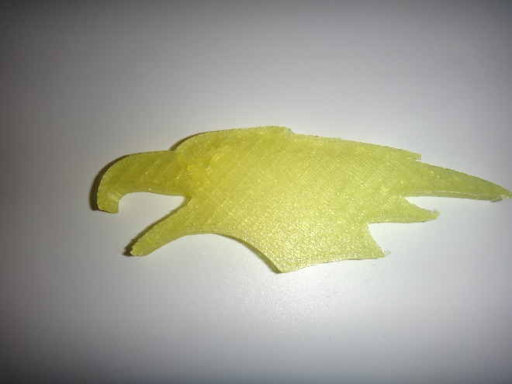

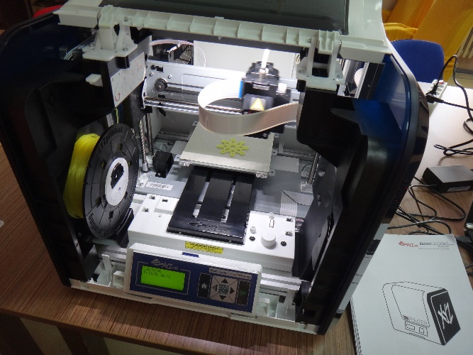
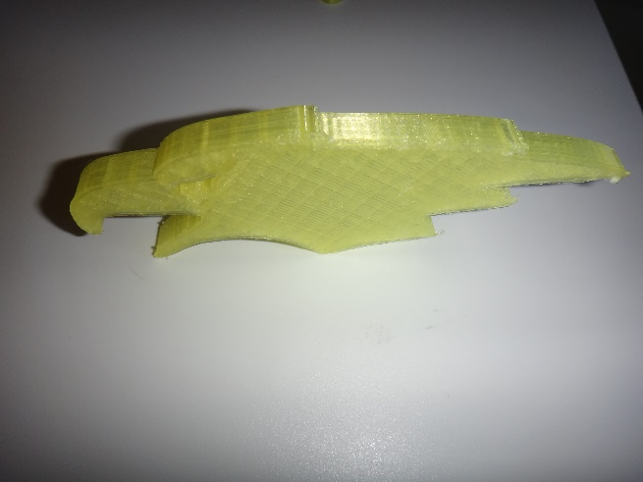

V Měcholupech 17.7.2018

Ing.Bc.Zdeněk Dosedla,Ph.D.,Ing.Paed.IGIP
ředitel školy

